LAPORAN PRAKTIKUM INTERNET OF THINGS (IoT)

Fakultas Vokasi, Universitas Brawijaya

**Praktik Akses API Melalui Simulasi WOKWI**

*Catraliya Nolan Hakim*

Fakultas Vokasi, Universitas Brawijaya

Email : nolanhakimm10@gmail.com

**Abstrak**

Eksperimen ini bertujuan untuk menganalisis implementasi akses API menggunakan ESP32 melalui simulasi WOKWI. Proses ini melibatkan koneksi ESP32 ke jaringan Wi-Fi, pengambilan data dari API Laravel yang dijalankan dengan NGROK, serta modifikasi dengan penambahan sensor suhu dan kelembaban (DHT22). Hasil eksperimen menunjukkan bahwa ESP32 dapat berhasil mengakses API Laravel dan mengirimkan data sensor ke dalam database MySQL dengan metode HTTP POST.

**Kata Kunci:** *Internet of Things, ESP32, API, WOKWI, NGROK*

**Pendahuluan**

Eksperimen ini bertujuan untuk menganalisis implementasi API menggunakan framework Laravel 11 serta bagaimana menghubungkannya dengan internet menggunakan Ngrok. API yang dibuat berfungsi untuk menangani permintaan data dari aplikasi klien dan memberikan respon yang sesuai. Laravel 11 sebagai framework PHP modern mempermudah pengembangan API dengan fitur bawaan seperti routing, middleware, dan ORM (Eloquent). Ngrok digunakan untuk memberikan akses publik ke API lokal, sehingga memungkinkan pengujian dari perangkat eksternal.

* 1. **Latar belakang**

Dalam era digital saat ini, integrasi perangkat IoT dengan API semakin diperlukan untuk mendukung sistem otomatisasi dan pengolahan data berbasis cloud. Salah satu metode yang digunakan dalam praktik ini adalah mengakses API Laravel melalui ESP32 yang disimulasikan di WOKWI.

**1.2 Tujuan eksperimen**

1. Memahami cara menghubungkan ESP32 ke jaringan Wi-Fi.
2. Mengakses API Laravel melalui NGROK.
3. Mengirim data sensor suhu dan kelembaban ke database menggunakan metode HTTP POST.
4. Melakukan simulasi dan verifikasi keberhasilan akses API di WOKWI.

**2. Methodology (Metodologi)**

**2.1 Tools & Materials (Alat dan Bahan)**

* Laravel 11
* PHP dan Composer
* Database MySQL
* Ngrok
* Postman untuk pengujian API
* VS Code sebagai editor kode

**2.2 Implementation Steps (Langkah Implementasi)**

#### **2.2.1 Menjalankan API Laravel**

Jalankan perintah berikut di terminal untuk mengaktifkan API Laravel:

php artisan serve --host=0.0.0.0 --port=8080

Perintah ini memastikan API dapat diakses dari IP manapun pada port 8080.

#### **2.2.2 Menyiapkan Simulasi di WOKWI**

1. **Buat file baru di WOKWI dan tambahkan file wokwi.toml**
2. [wokwi]
3. version = 1
4. firmware = '.pio\build\esp32doit-devkit-v1\firmware.bin'

elf = 'C:\Users\mokor\Documents\PlatformIO\Projects\wokwi_internet\.pio\build\esp32doit-devkit-v1\firmware.elf'

1. **Buat file diagram.json**
2. {
3. "version": 1,
4. "author": "Uri Shaked",
5. "editor": "wokwi",
6. "parts": [
7. { "type": "board-esp32-devkit-c-v4", "id": "esp", "top": 0, "left": 0, "attrs": {} }
8. ],
9. "connections": [
10. [ "esp:TX", "$serialMonitor:RX", "", [] ],
11. [ "esp:RX", "$serialMonitor:TX", "", [] ]
12. ]

}

1. **Tambahkan file platformio.ini dengan konfigurasi berikut:**
2. monitor_speed = 115200

lib_deps = adafruit/DHT sensor library

#### **2.2.3 Implementasi Kode**

Buat file main.cpp dengan kode berikut:

#include <WiFi.h>

#include <HTTPClient.h>

#include "DHT.h"

#define DHTPIN 27

#define DHTTYPE DHT22

DHT dht(DHTPIN, DHTTYPE);

const char* ssid = "Wokwi-GUEST";

const char* password = "";

const char* serverUrl = "http://your-ngrok-url/api/posts";

unsigned long previousMillis = 0;

const long interval = 5000;

void setup() {

Serial.begin(115200);

WiFi.begin(ssid, password);

while (WiFi.status() != WL_CONNECTED) {

delay(500);

Serial.print(".");

}

Serial.println(" Terhubung!");

dht.begin();

}

void loop() {

unsigned long currentMillis = millis();

if (currentMillis - previousMillis >= interval) {

previousMillis = currentMillis;

float h = dht.readHumidity();

float t = dht.readTemperature();

if (isnan(h) || isnan(t)) {

Serial.println("Sensor gagal dibaca!");

return;

}

HTTPClient http;

http.begin(serverUrl);

http.addHeader("Content-Type", "application/json");

String payload = "{\"nama_sensor\":\"Sensor GD\", \"nilai1\":" + String(h) + ", \"nilai2\":" + String(t) + "}";

Serial.println(payload);

int httpResponseCode = http.POST(payload);

Serial.print("Kode status HTTP: ");

Serial.println(httpResponseCode);

http.end();

}

}

#### **2.2.4 Menjalankan Simulasi**

Gunakan perintah berikut untuk menjalankan simulasi di WOKWI:

Wokwi Start Simulator

**3. Results and Discussion (Hasil dan Pembahasan)**

1. **ESP32 berhasil terhubung ke WiFi Wokwi-GUEST**

Menghubungkan ke WiFi... Terhubung!

1. **ESP32 berhasil mengakses API Laravel**

Kode status HTTP: 200

Respons dari server: {"success":true,"message":"Data tersimpan"}

**3.1 Experimental Results (Hasil Eksperimen)**

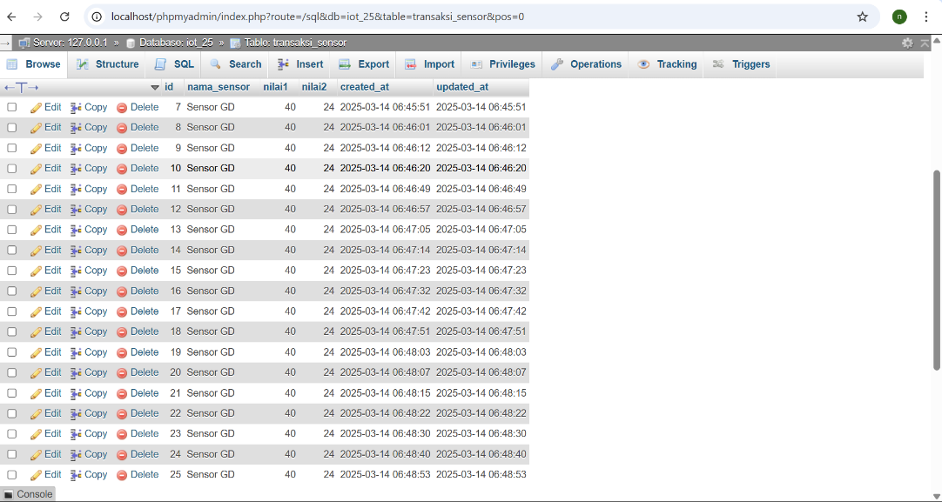

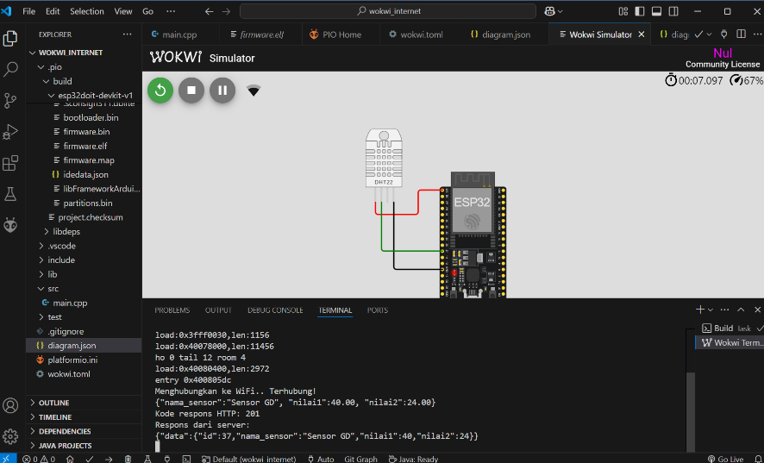

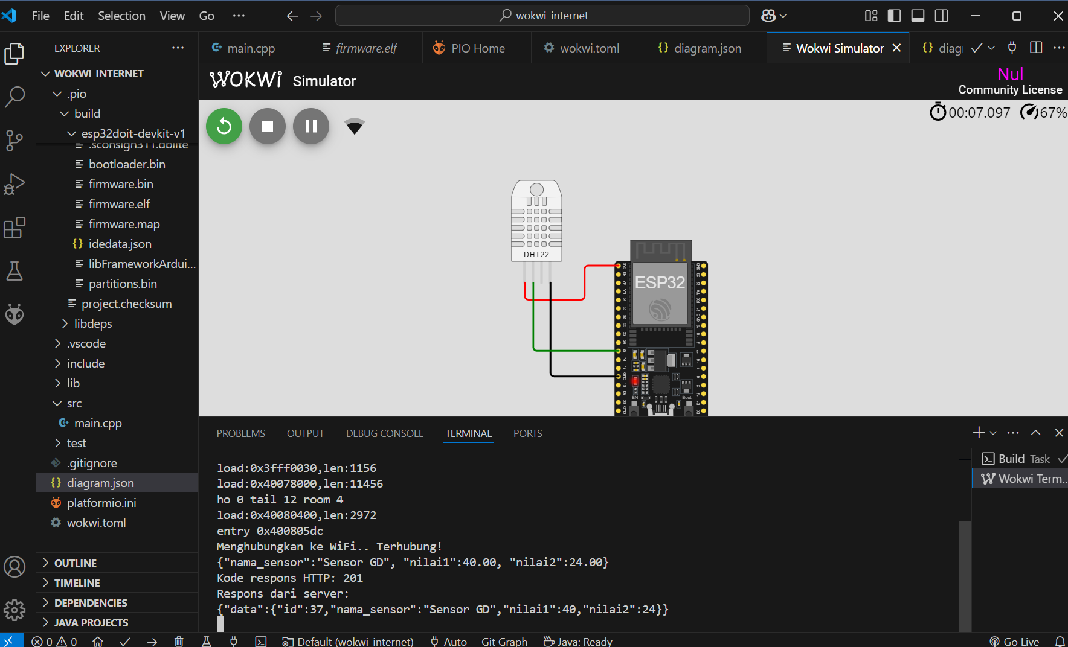

1. **Appendix**



